2. Проектирование и нормализация базы данных

2.1. ER-диаграмма
ER-модель содержит 8 сущностей. Связи M:N раскрыты через PROJECT_MEMBERS и TASK_LABELS.

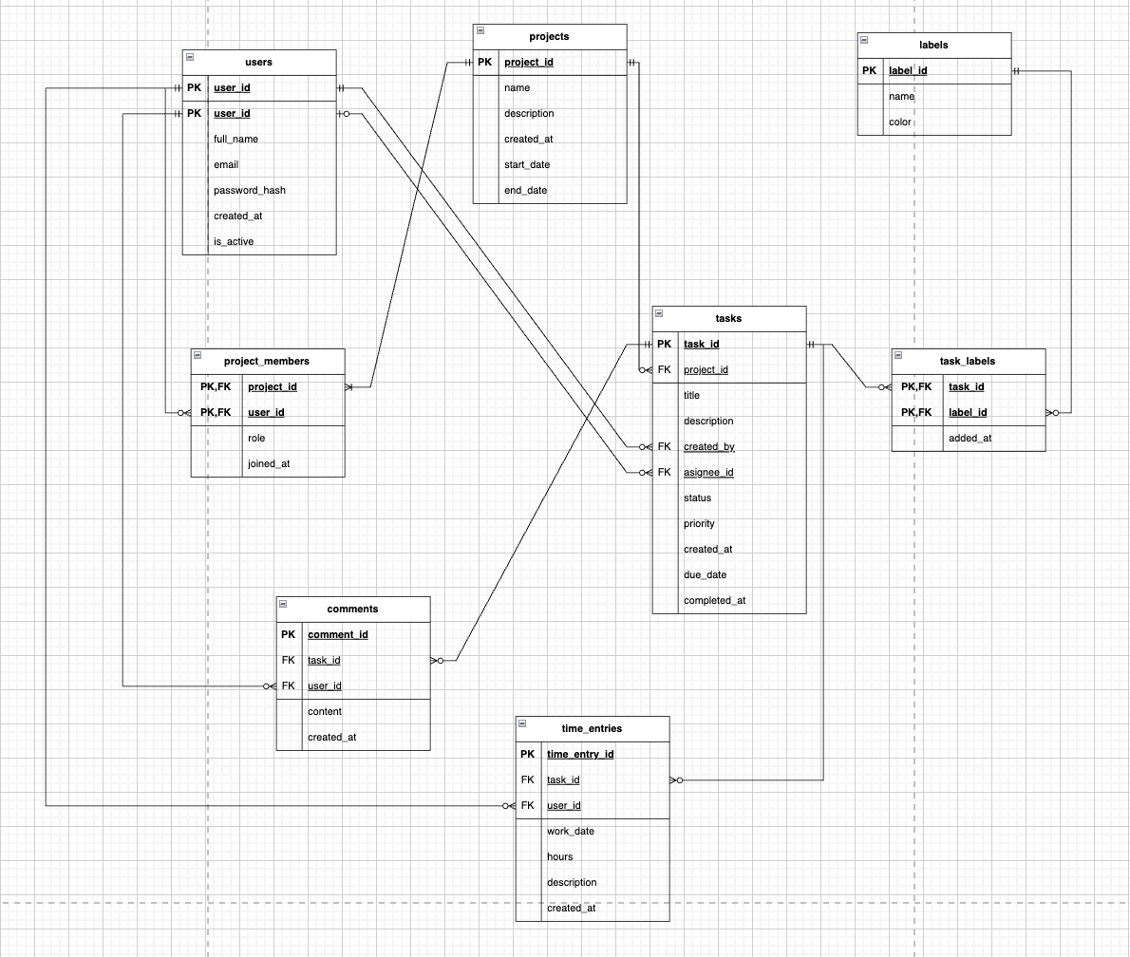
Примечание: в таблице users используется дважды PK user_id, чтобы правильно показать соединения.
PK – первичный ключ, FK – внешний ключ.
|| - ровно один, о| - ноль или один, о< - ноль или много, |< - один или много.

2.2. Логическая схема
Логическая схема получена преобразованием ER-модели: связи 1:N реализованы внешними ключами на стороне «многие», связи M:N — отдельными ассоциативными отношениями.
Отношение | Атрибуты и ключи
USERS | user_id (PK), full_name, email, password_hash, created_at, is_active
PROJECTS | project_id (PK), name, description, created_at, start_date, end_date
PROJECT_MEMBERS | project_id (PK, FK → PROJECTS), user_id (PK, FK → USERS), role, joined_at
TASKS | task_id (PK), project_id (FK → PROJECTS), title, description, created_by (FK → USERS), assignee_id (FK → USERS), status, priority, created_at, due_date, completed_at
COMMENTS | comment_id (PK), task_id (FK → TASKS), user_id (FK → USERS), content, created_at
TIME_ENTRIES | time_entry_id (PK), task_id (FK → TASKS), user_id (FK → USERS), work_date, hours, description, created_at
LABELS | label_id (PK), name, color
TASK_LABELS | task_id (PK, FK → TASKS), label_id (PK, FK → LABELS), added_at
Дополнительные ограничения TASKS: (project_id, created_by) → PROJECT_MEMBERS(project_id, user_id); (project_id, assignee_id) → PROJECT_MEMBERS(project_id, user_id).

2.3. Функциональные зависимости
В записи X → Y атрибуты X однозначно определяют значения Y. В скобках указаны ключи отношений.
Отношение | Ключ(и) | Функциональные зависимости
USERS | user_id; email | user_id → full_name, email, password_hash, created_at, is_active; email → user_id, full_name, password_hash, created_at, is_active
PROJECTS | project_id | project_id → name, description, created_at, start_date, end_date
PROJECT_MEMBERS | (project_id, user_id) | (project_id, user_id) → role, joined_at
TASKS | task_id | task_id → project_id, title, description, created_by, assignee_id, status, priority, created_at, due_date, completed_at
COMMENTS | comment_id | comment_id → task_id, user_id, content, created_at
TIME_ENTRIES | time_entry_id | time_entry_id → task_id, user_id, work_date, hours, description, created_at
LABELS | label_id; name | label_id → name, color; name → label_id, color
TASK_LABELS | (task_id, label_id) | (task_id, label_id) → added_at

2.4. Нормализация до 3НФ
1НФ — атомарность атрибутов; 2НФ — зависимость неключевых атрибутов от полного ключа; 3НФ — отсутствие транзитивных зависимостей.
Отношение | 1НФ | 2НФ | 3НФ
USERS | Атомарные поля. | Один PK; частичных зависимостей нет. | Транзитивных зависимостей нет; email — альтернативный ключ.
PROJECTS | Атомарные поля. | Один PK; частичных зависимостей нет. | Транзитивных зависимостей нет.
PROJECT_MEMBERS | Атомарные поля. | role и joined_at зависят от полного ключа (project_id, user_id). | Транзитивных зависимостей нет.
TASKS | Атомарные поля. | Один PK; частичных зависимостей нет. | Транзитивных зависимостей нет; связи с проектом и пользователями заданы FK.
COMMENTS | Атомарные поля. | Один PK; частичных зависимостей нет. | Транзитивных зависимостей нет.
TIME_ENTRIES | Атомарные поля. | Один PK; частичных зависимостей нет. | Транзитивных зависимостей нет.
LABELS | Атомарные поля. | Один PK; частичных зависимостей нет. | Транзитивных зависимостей нет; name — альтернативный ключ.
TASK_LABELS | Атомарные поля. | added_at зависит от полного ключа (task_id, label_id). | Транзитивных зависимостей нет.
Составные ключи: в PROJECT_MEMBERS роль и дата вступления определяются парой «проект — пользователь»; в TASK_LABELS дата добавления определяется парой «задача — метка». Частичных зависимостей нет.

2.5. Пример денормализации и декомпозиции
Денормализованное отношение TASK_OVERVIEW содержит сведения о задаче, проекте и пользователях в одной таблице:
TASK_OVERVIEW(task_id, title, project_id, project_name, created_by, creator_name, assignee_id, assignee_name)
Функциональные зависимости:
task_id → title, project_id, created_by, assignee_id
project_id → project_name; created_by → creator_name; assignee_id → assignee_name
Возникают транзитивные зависимости: task_id → project_id → project_name; task_id → created_by → creator_name; task_id → assignee_id → assignee_name. Названия проекта и пользователей повторяются в строках задач.
Декомпозиция:
PROJECTS(project_id PK, name)
USERS(user_id PK, full_name)
TASKS(task_id PK, title, project_id FK, created_by FK, assignee_id FK)
После декомпозиции сведения о проекте и пользователях хранятся однократно. Полный отчёт по задачам формируется соединением TASKS с PROJECTS и USERS по внешним ключам.
Результат: получена логическая модель из 8 отношений; две связи M:N раскрыты ассоциативными таблицами; функциональные зависимости определены; отношения соответствуют 3НФ при соблюдении указанных ключей и ограничений.

